INFORME DE ACTIVIDADES

Octubre, Noviembre, Diciembre 2025.
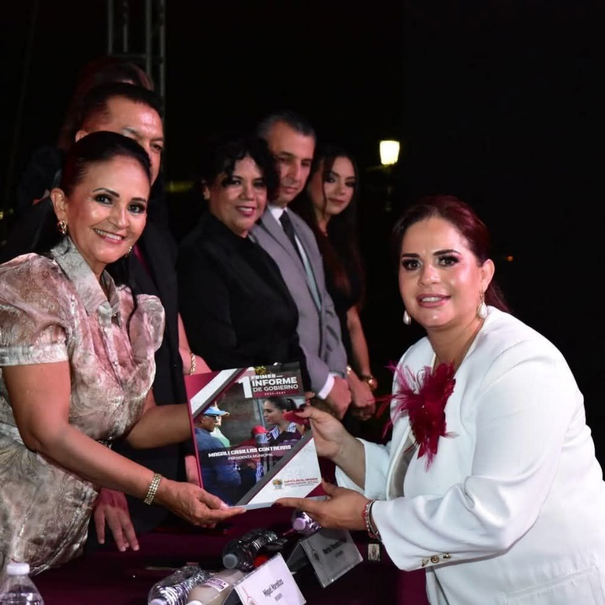

MTRA. MARISOL MENDOZA PINTO
REGIDORA PRESIDENTA DE LA COMISIÓN EDILICIA PERMANENTE DE CULTURA, EDUCACION Y ACTIVIDADES CIVICAS.;
Y
COMISIÓN EDILICIA PERMANENTE DE DERECHOS HUMANOS, EQUIDAD DE GENERO, ASUNTOS INDIGENAS Y ATENCIÓN A GRUPOS PRIORITARIOS

SESIONES ORDINARIAS DE AYUNTAMIENTO.
SE CONVOCARON A 6 SESIONES DE AYUNTAMIENTO ORDINARIAS.

FECHA | TIPO DE SESIÓN | LUGAR | HORA
30/10/2025 | Sesión 18 | SALA DE AYUNTAMIENTO
27/11/2025 | Sesión 19 Ayuntamiento Abierto | COLONIA BOMBEROS | 18:30
28/11/2025 | Sesión 20 | SALA DE AYUNTAMIENTO | 13:00
17/12/2026 | Sesión 21 | SALA DE AYUNTAMIENTO | 09:00
18/12/2025 | Sesión 22 Ayuntamiento |  | 18:30

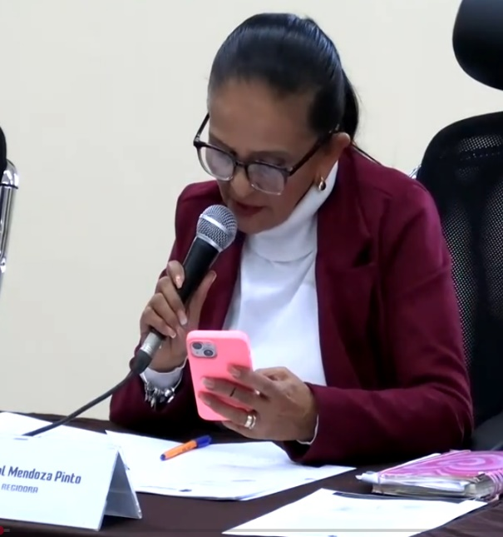
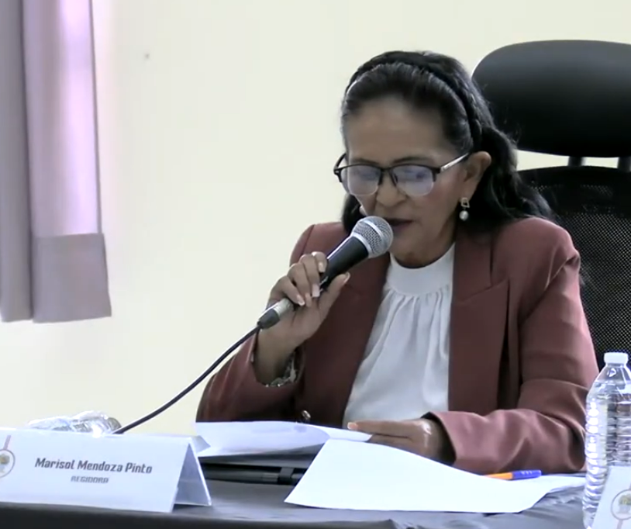

SESIONES EXTRAORDINARIAS DE AYUNTAMIENTO
Se convocó a 11 Sesiones de Ayuntamiento Extraordinarias
FECHA | TIPO DE SESIÓN | LUGAR | HORA
08/10/2025 | Sesion 41 | SALA DE AYUNTAMIENTO | 08:30
14/10/2025 | Sesión 42 | SALA DE AYUNTAMIENTO | 11:30
17/10/2025 | Sesión 43 | SALA DE AYUNTAMIENTO | 21:00
05/11/2025 | Sesión 44 | SALA DE AYUNTAMIENTO | 14:00
26/11/2025 | Sesión 45 | SALA DE AYUNTAMIENTO | 13:00
28/11/2025 | Sesión 46 | SALA DE AYUNTAMIENTO | 8:00
28/11/2025 | Sesión 47 | SALA DE AYUNTAMIENTO | 12:00
01/12/2025 | Sesión 48 | SALA DE AYUNTAMIENTO | 13:00
05/12/2025 | Sesión 49 | SALA DE AYUNTAMIENTO | 11:00
05/12/2025 | Sesión 50 | SALA DE AYUNTAMIENTO | 11:30
11/12/2025 | Sesión 51 | SALA DE AYUNTAMIENTO | 11:30
18/12/2025 | Sesión 52 | SALA DE AYUNTAMIENTO | 13:30

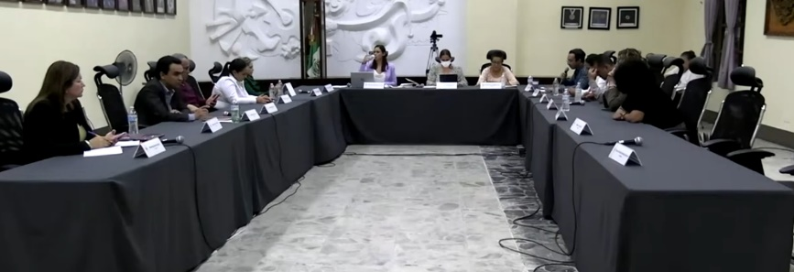
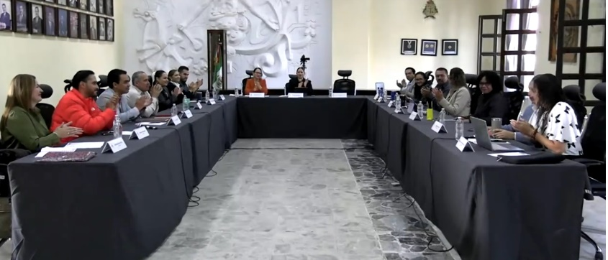

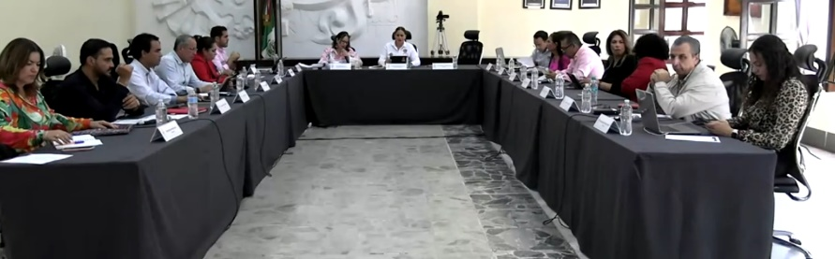
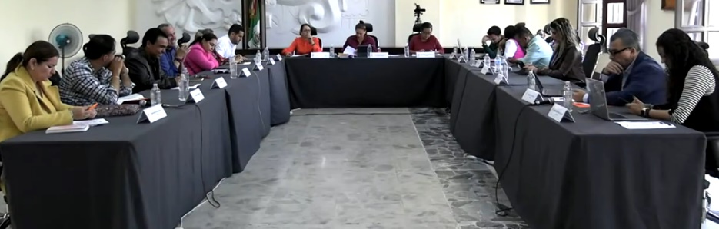

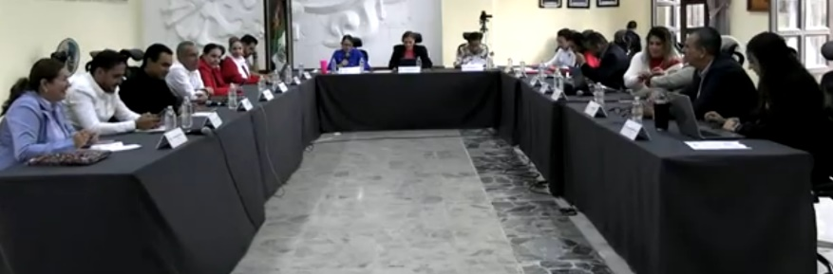
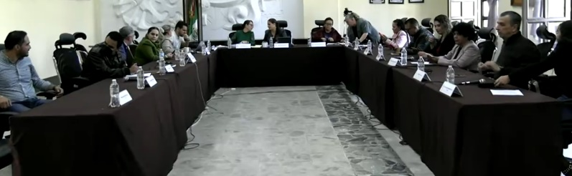

SESIÓNES SOLEMNES
Se convocó a 3 Sesiones Solemnes de Ayuntamiento.
FECHA | TIPO DE SESION | LUGAR | HORA
28/11/2025 | SOLEMNE 17 | Patio de Presidencia Municipal | 09:00
10/12/2025 | SOLEMNE 18 | Sala de Ayuntamiento | 11:00
18/12/2025 | SOLEMNE 19 | Sala de Ayuntamiento | 12:00

SESIONES DE LA COMISIÓN DE DRECHOS HUMANOS EQUIDAD DE GENERO, ASUNTOS INDIGENAS Y ATENCIÓN A GRUPOS PRIORITARIOS.
SE CONVOCÓ A 1 SESIÓN ORDINARIA
FECHA | SESION | LUGAR | HORA | ASUNTO
21/11/2025 | Extraordinaria 01 | SALA DE REGIDORES  ROCIO ELIZONDO DIAZ | 13:15 | Celebración de sesion solemne para conmemorar el 77 aniversario de la Declaración Universal de Derechos Humanos por la Asamblea General de las Naciones Unidas en 1948.
10/12/2025 | Ordinaria 10 | SALA DE REGIDORES ROCIO ELIZONDO DIAZ | 10:00 | Varias convocatorias

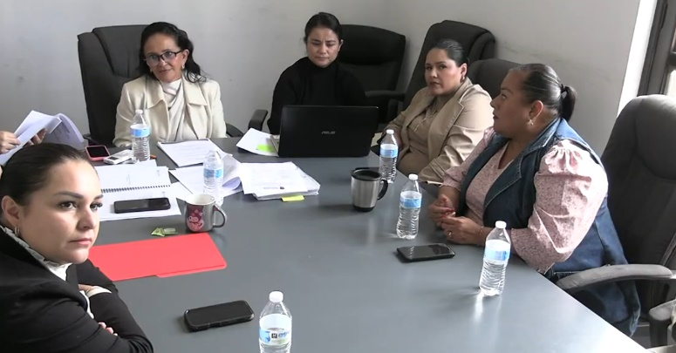
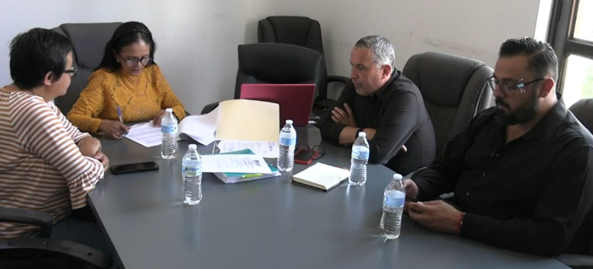

SESIONES DE LA COMISIÓN EDILICIA PERMANENTE DE LA COMISION DE EDUCACION CULTURA Y ACTIVIDADES CIVICAS
Se convocó a 05 sesiones de comisión
FECHA | SESION | LUGAR | HORA | ASUNTO
05/11/2025 | Ordinaria No. 17 | Sala de Regidores | 10:00 | Diversas Convocatorias.
05/12/2026 | Ordinaria 17 | Sala de Regidores | 10:00 | Diversas Convocatorias
11/12/2025 | Ordinaria 17 | Sala de Regidores | 12:00 | Diversas Convocatorias
15/12/2026 | Ordinaria 17 | Sala de Regidores | 12:00 | Diversas Convocatorias
15/12/2025 | Extraordinaria 05 | Sala de Regidores | 15:00 | Convocatoria Futuro Brillante

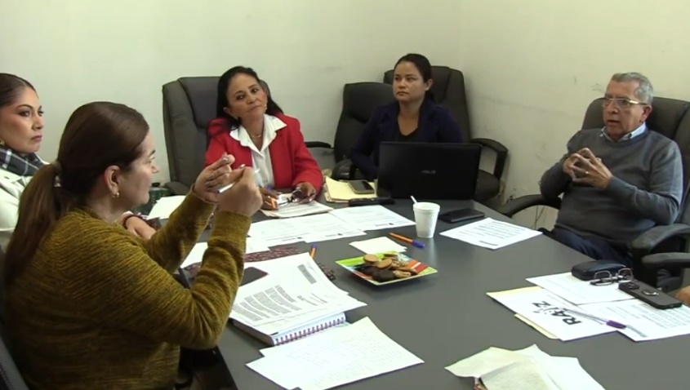
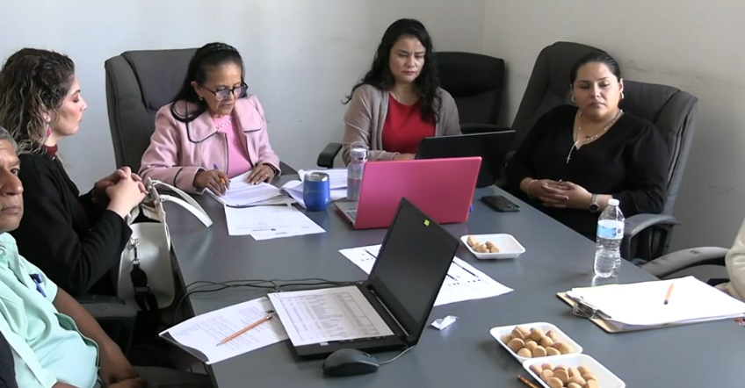

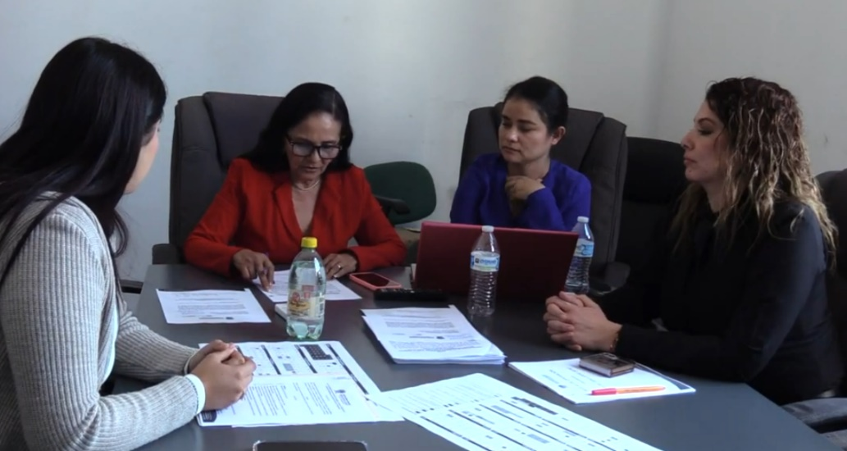

COMISIONES COMO VOCAL
FECHA | SESION | LUGAR | HORA | ASUNTO
01/10/2025 | Sesión Ordinaria de la comisión de Espectáculos Públicos y Vigilancia | SALA DE REGIDORES | 12:00
07/10/2025 | Sesión Ordinaria No. 8 de la Comisión de Desarrollo Económico y Turismo. | SALA DE REGIDORES | 10:00
16/10/2025 | Sesion ordinaria No. 9 de la Comisión de Desarrollo Económico y Turístico | SALA JUAN S. VIZCAINO | 1:00
17/10/2025 | Sesion de la comisión de Deportes, Combate a las Adicciones y Juventudes y la Niñez . | SALA DE REGIDORES | 12:00
21/10/2025 | Sesion de la comisión de Transparencia, acceso a la Información Pública, combate a la corrupción, y protección de datos personales. | Sala de Regidores | 11:00
20/11/2025 | Sesion de Comisión de Deportes y comisión de cultura y educación. | Sala de Regidores | 10:00
21/11/2025 | Sesión Ordinaria 05 de la comisión de Espectáculos Públicos e Inspección y Vigilancia | Sala de Regidores | 14:00
08/12/2025 | Sesión Ordinaria No. 07 de la Comisión de Hacienda Pública y Patrimonio Municipal | Sala Museográfica José Clemente Orozco. | 10:00
09/12/2025 | Sesión Ordinaria No. 7 de la Comisión de Hacienda Pública y Patrimonio Municipal | Sala Museográfica José Clemente Orozco | 10:00
15/12/2025 | 4ta Sesion ordinaria del Comité de Feria | Oficina de la OPD | 09:00
16/12/2025 | 3ra Sesion del consejo Municipal de Participación Escolar del Municipio | Escuela de la música | 09:00

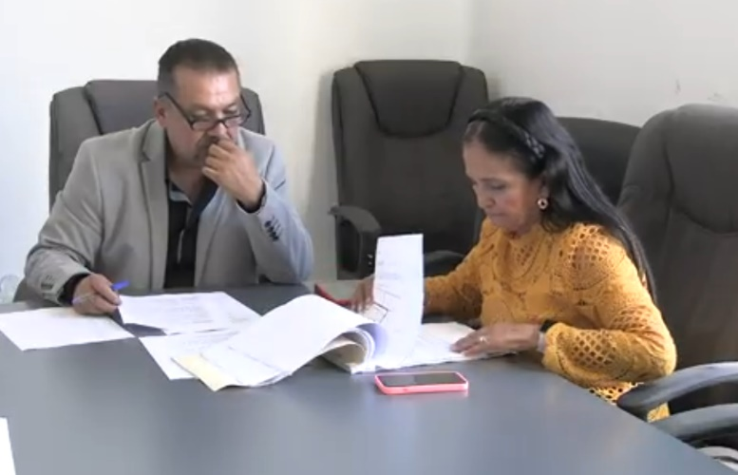
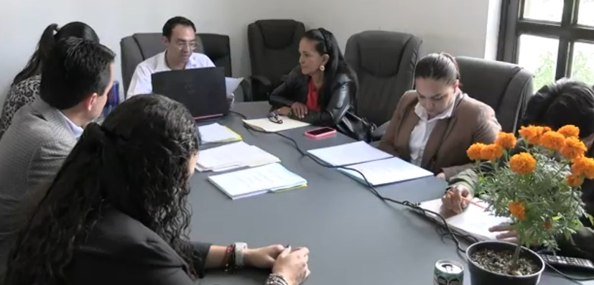

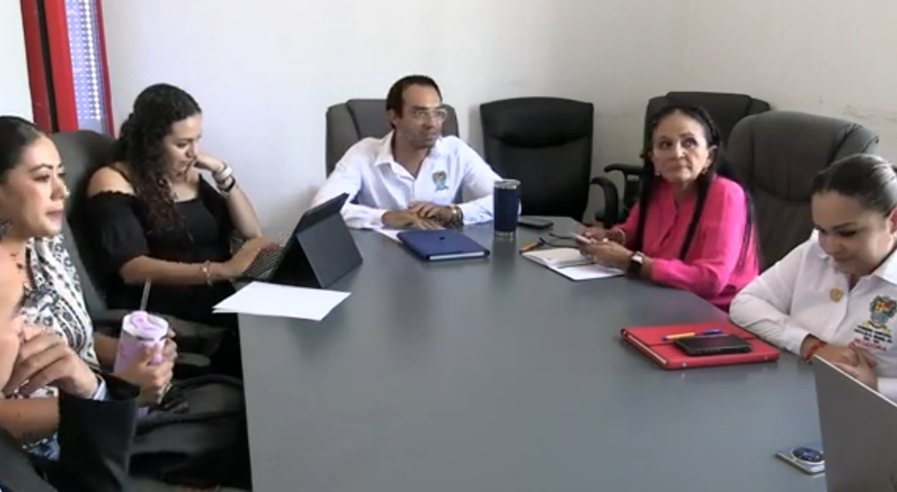
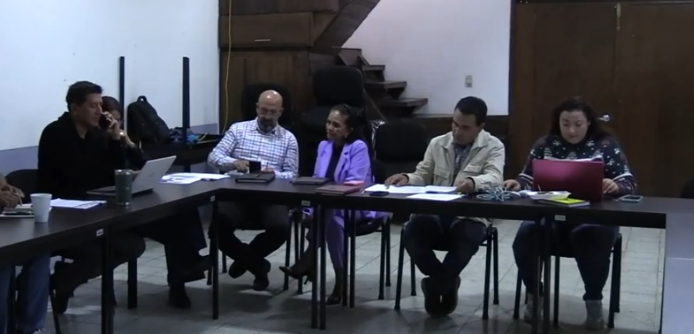

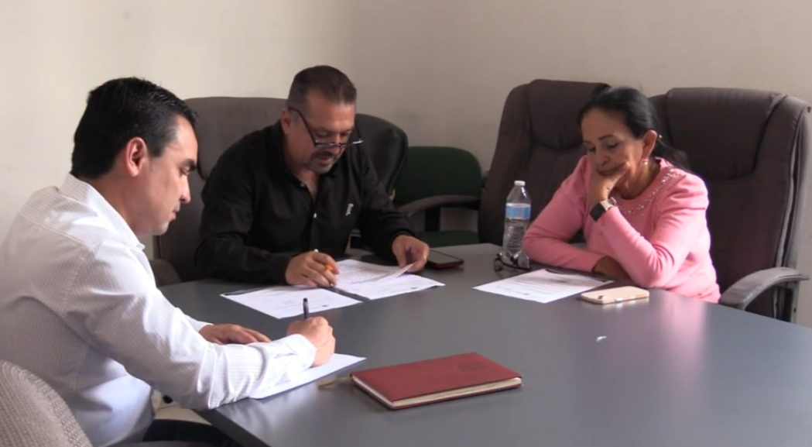

DIVERSAS CONVOCATORIAS, ACTIVIDADES Y EVENTOS POR DÍAS

01 Octubre
Reunión de organización del programa “VIVA EL MARIACHI”
Invitación a la exposición fotográfica retratos del enroso josefino por Isabel González Y Sarahi Ignacio
02 Octubre
Reunión con el equipo de educación ambiental del SAPAZA
Visita a la Biblioteca Publica Municipal JUAN JOSÉ ARREOLA
PREMIACIÓN DE LOS JUEGOS FLORALES 2025
03 Octubre
Ceremonia Cívica en Honora al Natalicio de Gordiano Guzmán.
Cruzada con Moño Rosa: Inauguración Mamografías DIF Municipal
Mesa de Trabajo de la comisión de transparencia, acceso a la información Pública, combate a la corrupción y protección de datos personales.
Entrega de uniforme y calzado escolar deportivo, Mochila y Útiles Escolares a la Escuela Primaria Josefina Mejía Jauregui.
05 Octubre
Participación en el Medio Maraton 2025
Desfile Inaugural de la feria 2025
Filarmónica de colima rapsodia Ensamble
06 Octubre
Ceremonia de Reconocimiento al supervisor Gra. Del Sector 09 Mtro. Luis rene de la Cruz Raymundo.
07 Octubre
Reunión de Jueces del 4° Festival De Catrinas Catrines Y Altares De Muerto 2025
08 Octubre
Atención a la Ciudadanía
12 Octubre
Ceremonia Cívica en Honor al Descubrimiento de América
13 Octubre
Natalicio del Hijo Ilustre Eduardo Camacho Contreras
Reunión con el rector del CUSUR Dr. Jaime Dante Haro, sobre apoyo de becas económicas a alumnos con vulnerabilidad.
Reunión en presidencia: Concurso nacional de Bandas de Guerra.
14 Octubre
Reunión de Organización de la Feria de la ciencia y de la Tecnología.
Invitación a la Reunión de Organización del desfile del 20 de noviembre con motivo del día de la Revolución Mexicana.
15 Octubre

Invitación a la Organización de la logística de la Feria de la Ciencia y la Tecnología 2025

Misa de Cuerpo Presente de la Sra. Julia Verduzco Vda. De Elizondo.

Presentación del Mariachi del Divo Juan Gabriel

17 Octubre

Registro sin Fronteras, Acto Protocolario, en Representación de la Presidenta Municipal

18 Octubre
25° Aniversario inter IMSS oficial 2025

Presentación de Karen Romo, Embajadora del Mariachi y la Charrería en el Teatro de la Feria.

19 Octubre

Reunión con los Ciudadanos de la Inmobiliaria Zapotlán.

20 Octubre
Atención a la Ciudadanía: Apoyo para transporte a la Danza la Resurrección, quien participará en el encuentro nacional de Danzas Autóctonas en la Localidad de Tuxpan.

22 Octubre
Atención a la Ciudadania: Apoyo para Transporte a los Alumnos que participaran en competencias matemáticas en la localidad de Chapala, Jalisco.

24 Octubre

Trabajo Legislativo.

25 Octubre
Ruda de prensa: Festival de Día de Muertos

26 Octubre
Concierto de opera “La Caballería Rusticana ”

27 Octubre

Conformación del comité de la feria de la ciencia y la tecnología 2025. “La ciencia y la Tecnología Cuántica”

Agenda Rosa, inauguración de las actividades para prevenir el cáncer de mama, semana rosa, corte de listón.

Continuidad de la reunión de calles, alumbrado Público y cementerios
Conversatorio conmemorativo titulado “72 años del voto femenino en México, derechos, participación y legado.”

Inauguración de la Catrina Monumental, Festival del día de Muertos Miquixtli.

28 de Octubre
Designación de beneficiarios por fallecimiento o desaparición forzada.
Atención a la solicitud de apoyo de transporte al grupo de ecos música para la paz, Grupo de Zapotlán el Grande. Para que acudan al concierto en la ciudad de Guadalajara.

Notificación a los centros educativos de los municipios de los diferentes niveles, a través de los diferentes medios de comunicación

Firma del convenio de colaboración del Mpio. De Zapotlán el Grande y el Tecnológico de Tlajomulco.

Entrega de la segunda parte del apoyo social “JOSÉ CLEMENTE OROZCO, PERSONAS GRANDIOSAS”

Informe de evaluación del comité de feria 2025.
Sesión con Secretaria De Ayuntamiento

29 Octubre
Aniversario del natalicio de la Hija Ilustre Cristina Pérez Vizcaino

Clausura del Fondo Talleres

Atención a la Ciudadanía

Entrega de constancia a la Planilla ganadora de las Elecciones de la Esc. Sec. Alfredo Velasco Cisneros

30 Octubre
Evento de Catrinas y Catrines de la Esc. Primaria Ignacio Manuel Altamirano (Jurado)

Encendido del altar de muertos de la Esc. Prim. Ma. Mercedes Madrigal.

31 octubre
Inauguración del Tapete Monumental de Día de Muertos, elaborado por los Alumnos del Colegio México.

Desfile del Día de Muertos, Festival Miquixtli 2025

01 Noviembre
Inauguración del evento de altares, catrinas, catrines de la Esc. Preparatoria Regional de Cd. Guzmán en coordinación del Gobierno Municipal de Zapotlán el Grande. Participación como jurado de la elección de catrinas y catrines.
02 Noviembre
MISA SOLEMNE EN HONOR A LOS FIELES DIFUNTOS

03 Noviembre
Reunión con el supervisor de educación especial Mtro. Miguel Benjamín Rodríguez P., y el Jefe de Grupos Prioritarios, para la organización del día del lenguaje de señas.
Rueda de Prensa del Festival “Viva el Mariachi”
Trabajo Legislativo
04 Noviembre

Reunión con el Director del CBTA. Mtro. Lara para el apoyo a la feria de emprendimientos de los alumnos

Entrega del programa “FUTURO BRILLANTE 2025”

05 Noviembre

Atención Ciudadana

06 Noviembre

Reunión de Logística del Comité de la Feria de la Ciencia y la Tecnología Cuántica 2025

07 Noviembre

Reunión en presidencia: temática, premio Doña Refugio Barragan De Toscano. Didiana Sedano

Festival del Mariachi Acto Inaugural

08 Noviembre

Festival del Marichi: FANDANGO .

09 Noviembre

Festival del Mariachi Presentación del Mariachi Monumental del Festival “VIVA EL MARIACHI”

10 Noviembre

Rueda de prensa del Concurso Nacional De Bandas De Guerra 2025
Primer Informe de la Directora de SAPAZA administración 2024/2027

11 Noviembre

Mesa de Trabajo de la Comisión de Calle Alumbrado Público y Cementerios.
Firma del convenio de la Donación de Instrumentos Musicales a la Escuela de Música RUBEN FUENTES, con la Asociación Civil CORAZONES UNIDOS A.C.
Visita a la Escuela primaria JESÚS REYES HEROLES, para la entrega de libros para su biblioteca escolar, donados por la secretaria de cultura del Edo. de Jalisco.
Aniversario 9 de ECOS Música para la Paz

12 Noviembre

Inauguración de los Juegos Deportivos de las Escuelas Secundarias Técnicas a Nivel Zona Escolar.

Inauguración de la Feria de la ciencia y la Tecnología 2025 “La Ciencia y la Tecnología
Cuántica”
Día Nacional del Libro: Cuenta Cuentos Organizados por la Biblioteca Publica “Juan José Arreola”

13 Noviembre

Firma del convenio de colaboración de servicio social de la universidad INNOVA y el H. Ayuntamiento.

14 Noviembre

Atención ciudadana
12ª Edición del Festival de la Tostada, inauguración.

15 Noviembre

Inauguración del evento nacional de bandas de guerra 2025. Categorías. Primarias y Secundarias.

16 Noviembre

Evento nacional del concurso de bandas de guerra 2025, Categorías medio Superior y Superior. Clausura.

17 Noviembre

Dia oficial, suspensión de labores

18 Noviembre

Encuentros Deportivos de las Escuelas Normales de Jalisco
Sesión comité DIF presentación de la Presidenta Municipal

19 Noviembre

Presentación del libro dodecaedro

20 Noviembre

Ceremonia del 141° Aniversario de la Gesta Heroica de la Revolución Mexicana.

Desfile por la conmemoración del 141° de la Gesta Heroica de la Revolución Mexicana.

21 Noviembre

3° Sesión de Coplademun

Acto Académico de la Primera Generación 2022/2025 “Lic. Alejandro Barragan” de la Universidad Octavio Paz Barmant

22 de Noviembre

Presentación del Libro: “MAS ALLA DE LOS VOLCANES” Evento Artístico Cultural, encuentro de Zapotlán el Grande, y Colima.

23 Noviembre

Carrera conmemorativa por la eliminación de la violencia contra la mujer.

Ceremonia del aniversario No. 141 del Natalicito de José clemente Orozco

24 Noviembre

Inauguración del XV coloquio “MARIAHCI TRADICIONAL EN EL SUR DE JALISCO”
Ceremonia de Honores Especiales con Motivo de la Celebración de los 100 años de la Educación Secundaria en México.

25 Noviembre

A)Formación del Moño Humano, símbolo de unidad y compromiso en la erradicación de la violencia hacia las mujeres.
B) Portación del Moño Naranja durante 16 días como muestra de solidaridad y sensibilidad ante esta causa.

C) Licenciatura del Manifiesto conmemorativo del día Internacional para eliminar la violencia contra la mujer.

26 Noviembre

Conferencia “Cuando el amor duele más que los golpes”.
Evento de entrega simbólica de los instrumentos musicales a la escuela de la música, por la Asociación Civil, Corazones Unidos A.C.

27 Noviembre

Inauguración del “Dia del Lenguaje de Señas”
Taller de Nuevas Masculinidades

29 Noviembre

Inauguración de la Expo Emprendedoras

Primer Foro de Creadores y Creadoras Artísticos en Jalisco.

01 Diciembre

Sesión del Consejo de Estacionamientos
Foro: “Prevención del Abuso Sexual Infantil”

02 Diciembre

Visita a la Escuela Secundaria “ALFREDO VELASCO CISNEROS”.
TRABAJO LEGISLATIVO

03 Diciembre

Foro: Capacidades sin límites, en el marco del día internacional de personas con discapacidad.

Taller Regional de Consulta y Participación CEPAVIM: Mesas de trabajo de la secretaria de igualdad sustantiva entre mujeres y hombres, elaboración del programa estatal para prevenir, atender, sancionar y erradicar la violencia contra las mujeres en Jalisco.
Mesa de Trabajo de la Comisión de Calles, Cementerios y Alumbrado Público.
Festival Artístico Musical por el Día Internacional de las Personas con Discapacidad. Centro Dr. Antonio González Ochoa

04 Diciembre

Reunión con el área de Educación y Cultura del Municipio, Revisión de Diversas Convocatorias.

Posada Navideña del Municipio

05 Diciembre

Homenaje de Cuerpo presente al C. Jorge Abel
Posada Navideña del Municipio
Inauguración de la Feria de la Miel
Cierre de la Agenda Cultural 2025 de la Biblioteca Pública “JUAN JOSÉ ARREOLA” Inauguración del Mural en Honor al C. Félix Torres Milanés.

07 de Diciembre

Carrera de la Discapacidad

09 de Diciembre

Reunión con la Presidenta Municipal, Temática Convocatorias de Educación Municipal 2026
Baile charro
Reunión con el OPD de Comité de Feria
Invitación a la Presentación de la Cantante Dorin del Valle y Francisco Aguilar “Lizardo”: Titulado el Recital “La misma canción otra versión”

10 de Diciembre

Feria del Emprendimiento para la Sustentabilidad Agropecuaria CBTA 226
Caravana Navidad Organizado por el DIF Municipal de Zapotlán el Grande.

11 Diciembre

Bailetón Organizado por el DIF Municipal de Zapotlán el Grande
Reunión de Regidores y Asesores Jurídicos Posada
Posada Navideña del DIF
Mañanitas Santuario de Guadalupe

12 Diciembre

Natalicio del Hijo Ilustre Edmunio Taboada
Continuación de la mesa de Trabajo de la Comisión de Calles, Alumbrado Publico y Cementerios
Invitación al Evento de SAPAZA

14 Diciembre

Posada Navideña Magica Navidad Cementerios
Invitación al Evento de SAPAZA

15 Diciembre

Inauguración Bodega Aurrera
Posada Navideña de la Zona Escolar 023
Recital de Alumnos Violín

16 Diciembre

Posada de la Secundaria No. 5
Reunión de Trabajo con los jefes de la Dirección de igualdad Sustantiva entre mujeres y hombres.
Recital de Alumnos y maestros de Piano

18 Diciembre

Concierto de niños cantores de Zapotlán , y taller de Guitarra.
Coro Municipal de Zapotlán el Grande.

19 Diciembre
Conmemoración del día social del Agente Vial
Presentación de la Orquesta Sinfónica de Colima, Cascanueces, Gala Navideña

Reunión Nacional de Delegados del V Congreso Nacional de Danza y Música Tradicionales

22 Diciembre

Magica Navidad Cierre de Posadas Navideñas en las Colonias.

23 Diciembre

Cierre de las actividades navideñas de Nevalandia 2025 con el show Bravísimo Muestra Circense.

24 Diciembre

Visita a las Voluntarias Vicentinas

26 Diciembre

Trabajo administrativo

29 Diciembre

Trabajo legislativo

30 Diciembre

Trabajo legislativo

31 Diciembre

Trabajo legislativo

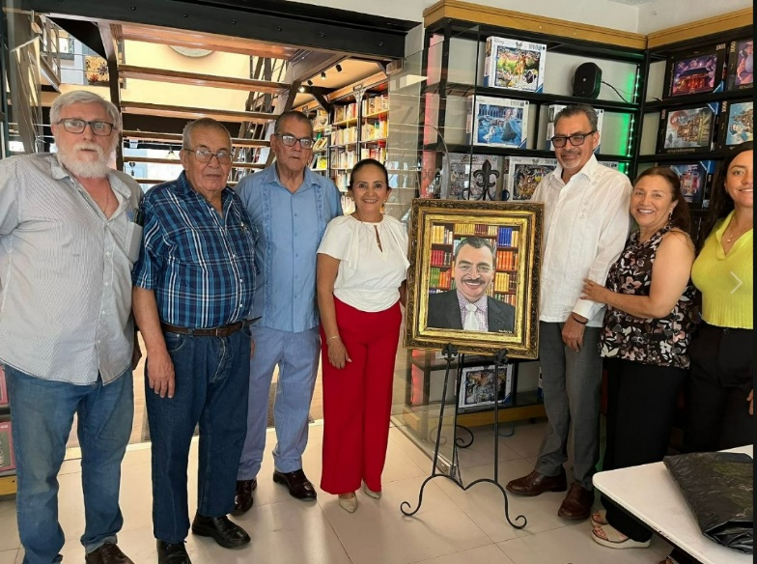

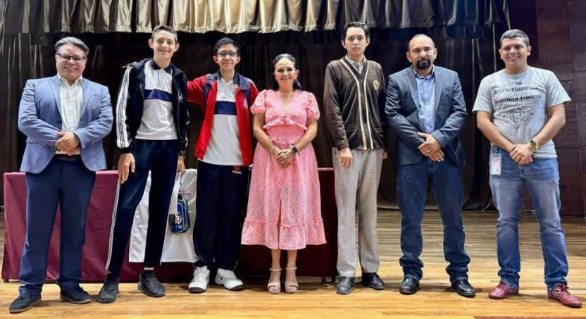

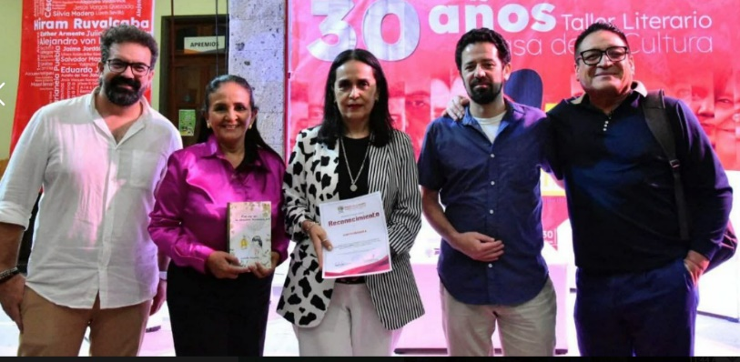
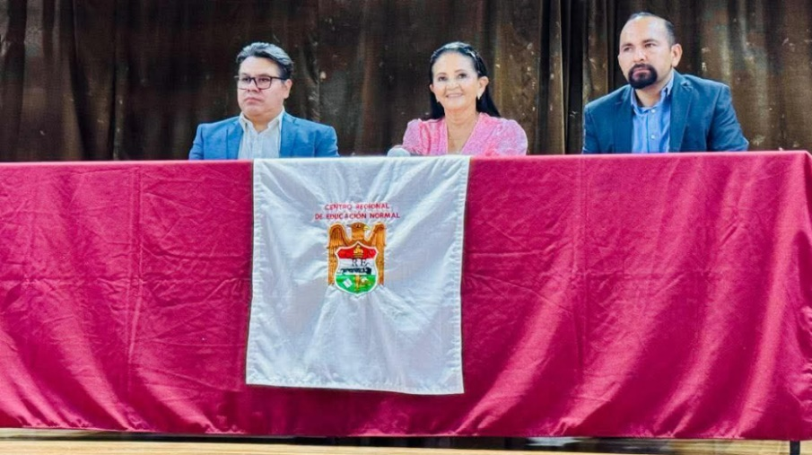

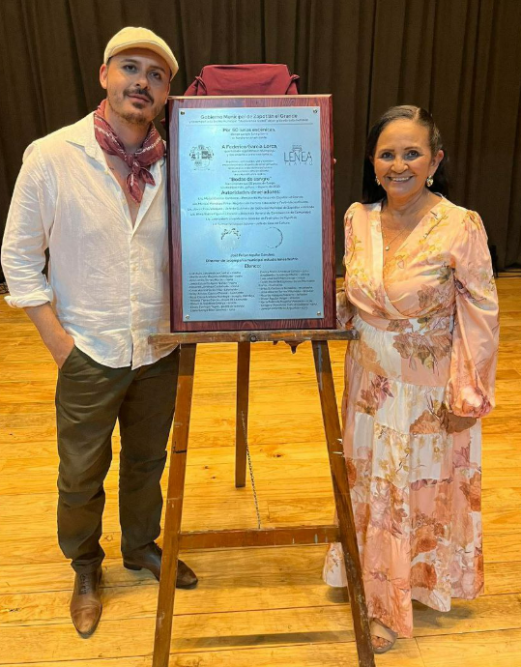

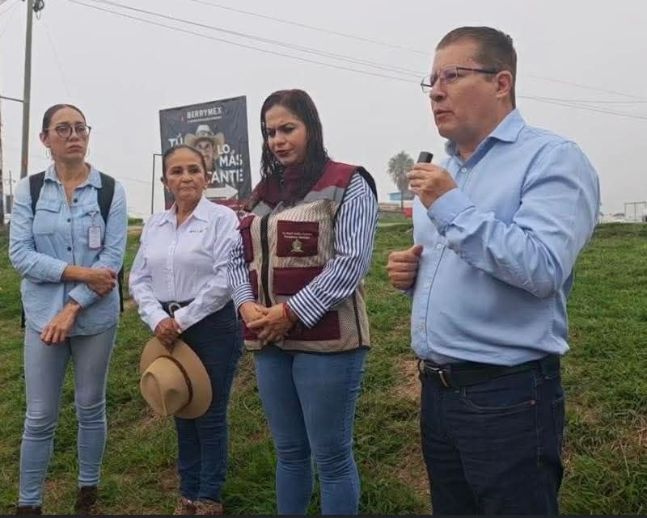

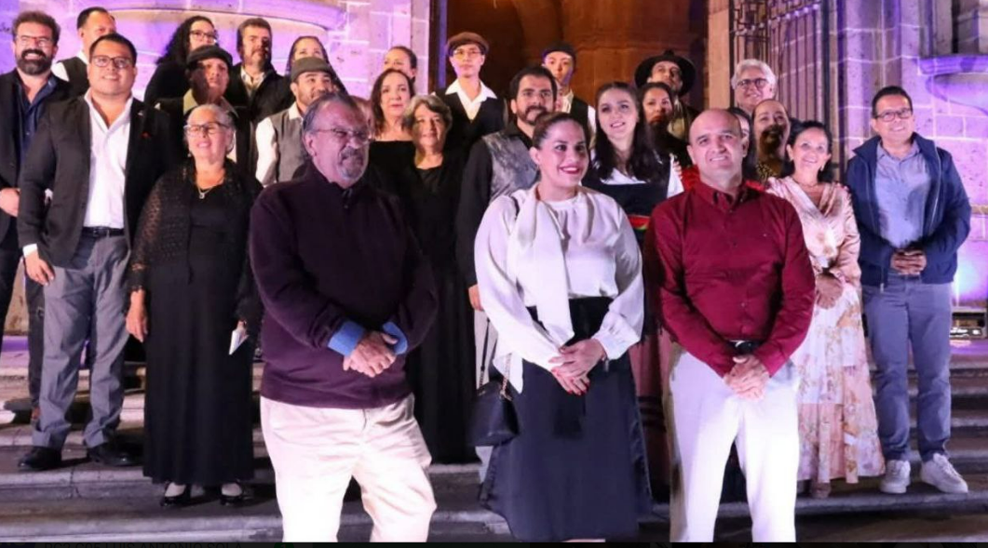

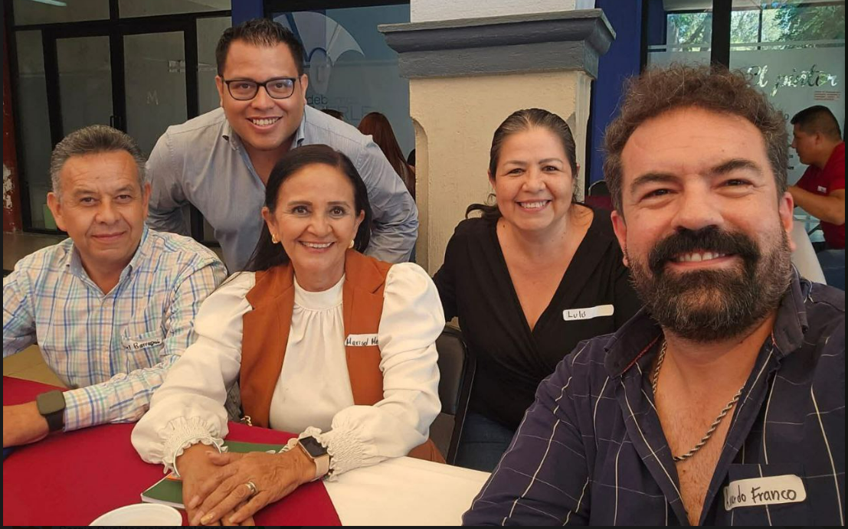

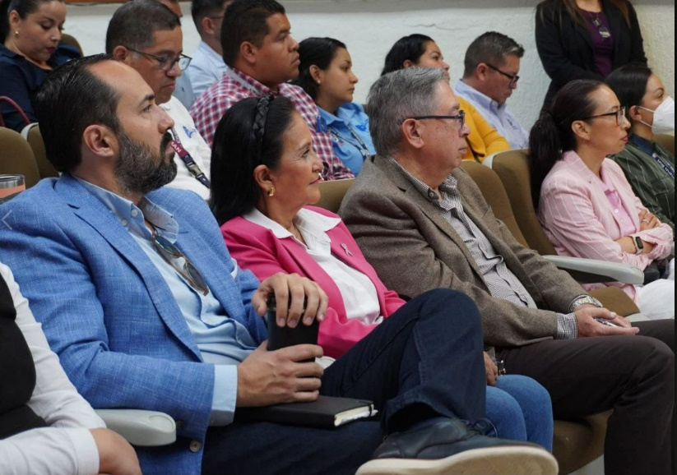
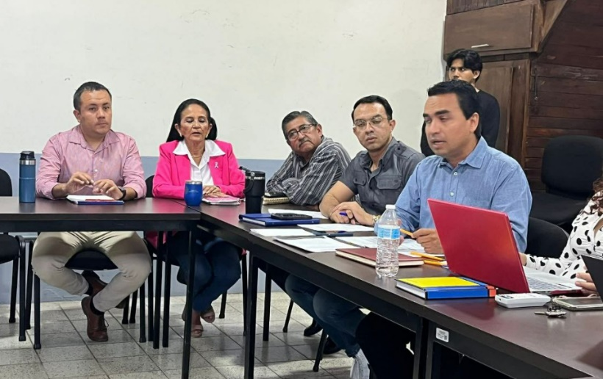

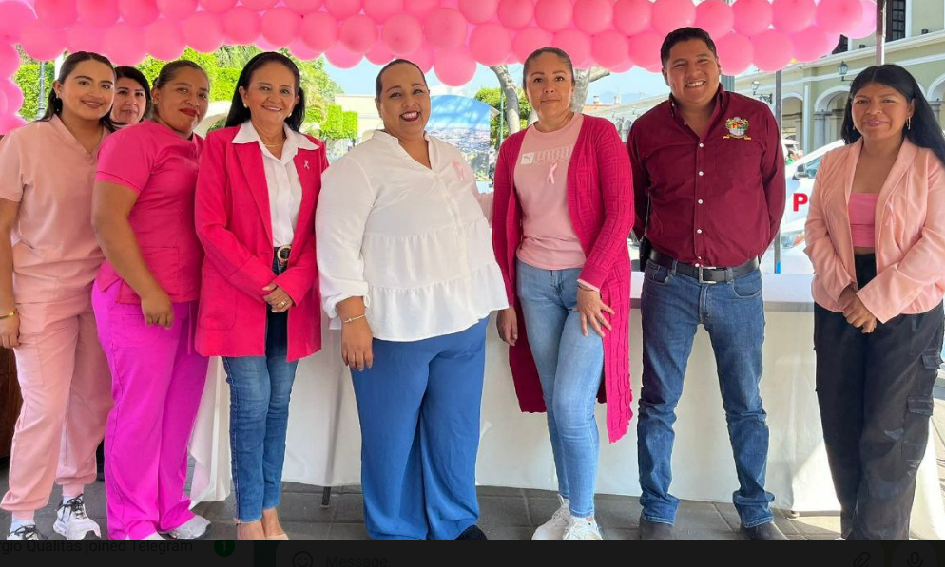

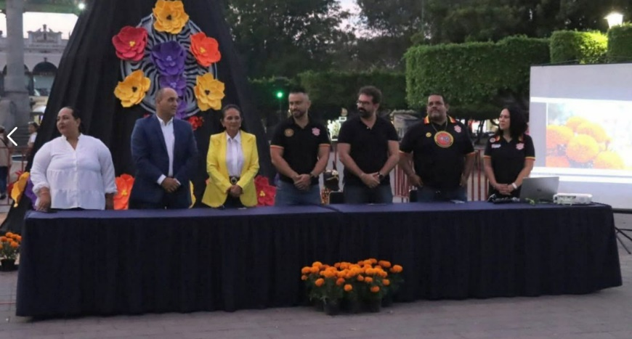

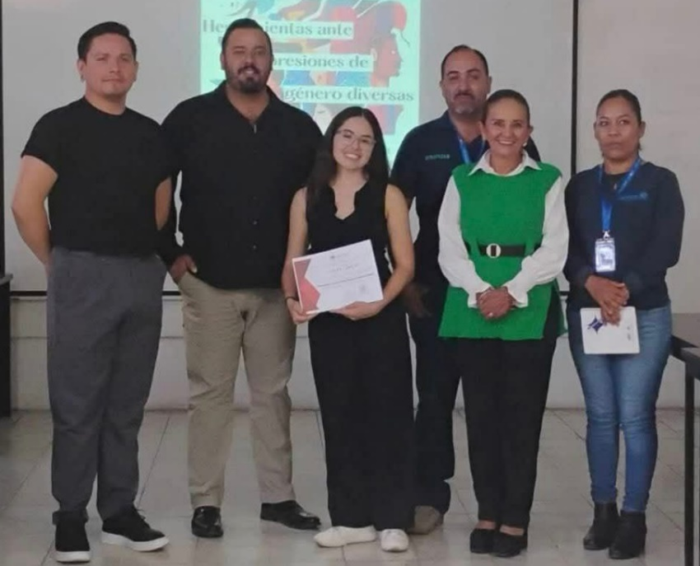

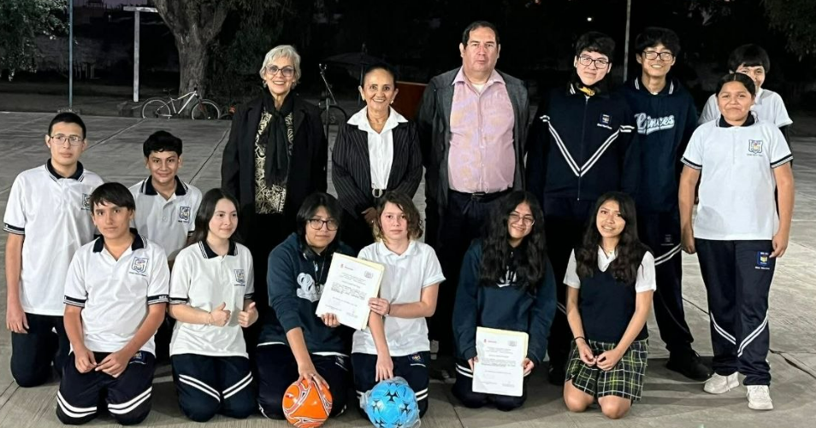

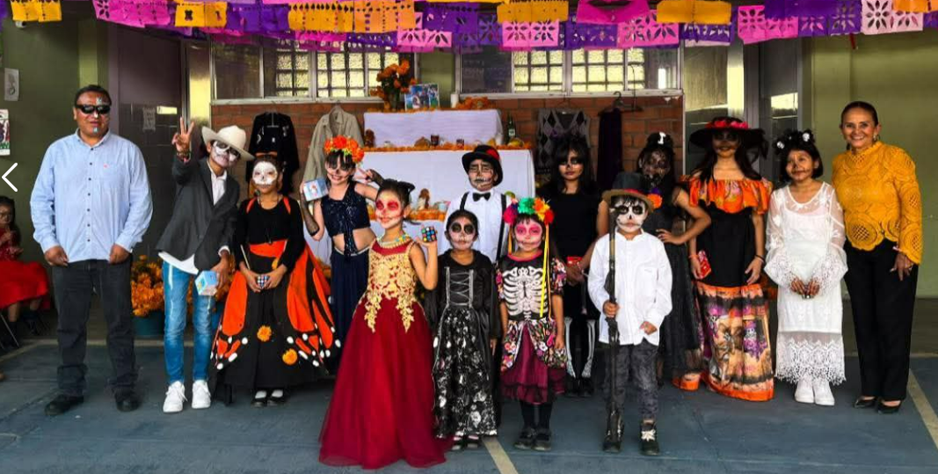

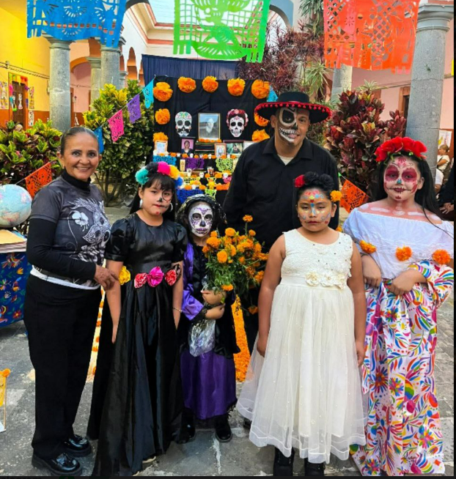

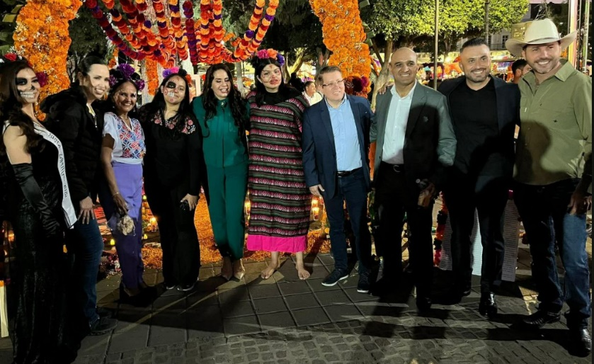

INICIATIVAS | FECHA
Iniciativa de acuerdo económico que propone la autorización para la celebración de convenio de colaboración con el instituto Estatal para la educación de personas jóvenes y adultas (INEEJAD), para abatir el rezago educativo en el personal que labora en la administración pública municipal de Zapotlán el Grande. | Sesión Pública Ordinaria de Ayuntamiento No. 20 de fecha 28 de noviembre de 2025
Iniciativa con carácter de dictamen que propone la autorización para llevar a cabo sesión solemne de Ayuntamiento con motivo de la conmemoración del 77 aniversario de la declaración universal de derechos humanos por la asamblea general de las naciones unidas en 1948
Iniciativa de acuerdo económico que propone la autorización para la celebración del convenio de colaboración con universidad pedagógica nacional unidad 144 para prestadores de servicio social, prácticas profesionales y convenios generales de colaboración de las diversas áreas profesionales durante la administración 2024-2027.
Iniciativa de acuerdo económico que propone la autorización para la celebración del convenio de colaboración con universidad pedagógica nacional unidad 144 para prestadores de servicio social, prácticas profesionales y convenios generales de colaboración de las diversas áreas profesionales durante la administración 2024-2027.
Iniciativa con carácter de dictamen que aprueba la convocatoria, y la entrega de la presea “José María Arreola Mendoza” para reconocer al Mérito Científico y Tecnológico.

Dictamen que propone la adición de la leyenda “2025, Centenario de la Institucionalización de la Feria Zapotlán”.

A T E N T A M E N T E:
“2026, CENTENARIO DEL NATALICIO DEL COMPOSITOR ZAPOTLENSE RUBÉN FUENTES GASSON”
“2026, CENTENARIO DEL ANIVERSARIO DEL NATALICIO DEL LITERATO ROBERTO ESPINOZA GUZMÁN”
“2026, CENTESIMO QUINCOAGESIMO ANIVERSARIO DEL NATALICIO DEL COMPOSITOR Y DIRECTOR DE ORQUESTA JOSÉ PAULINO DE JESÚS ROLÓN ALCARÁZ”
Ciudad. Guzmán, MPIO. De Zapotlán el grande Jalisco a 31 de ENERO de 2026.

MTRA. MARISOL MENDOZA PITNO
Regidora Presidenta de la Comisión de Cultura, Educación y Actividades Cívicas.
Regidora Presidenta de la Comisión de Derechos Humanos,
Equidad de Género, Asuntos Indígenas y Atención a Grupos Prioritarios.

MMP/vso.
C.c.p. Archivo.

